方案题目设计
一：需求分析：
可选择突出：
1：稳定性：因为规则中表示说机器人必须在道路中心区域运行，否则会进行相应的扣分，这就要求机器人轮胎在道路上运动时不会发生轨迹的偏移，不会发生因偏离中心区域而被扣分的情况；当然还有就是机器人本身的稳定性，不会出现短路，接触不良等突发事件；
2：灵敏性：包括横向移动和纵向移动，停止、启动时的灵敏度，移动时的速度以及投放能量球、能量仓时的速度，因为比赛每回合限制15步，40秒，则想取得优势的前提是，在限定的时间内移动更多的步数并投放更多的能量球和能量仓，所以我觉得这个比赛可以说是一场速度之战。
3：轻巧性:毕竟平局也是比赛中的一种情况，所以在保证机器人运行正常的情况下，尽可能减轻机器人的重量。
4:自动化性：因为比赛注重机器人的自动化程度，所以增强机器人的自动化程度我觉得是必不可少的，减少人为操作可以避免扣更多的分。
可选择放弃：
1:就像之前分析的一样，这是一场速度之战，机器人自身重量对结果的影响也很重要，所以我的看法是取消一切花里胡哨的包装，越简单越好，在保证正常运行的前提下删除一切对比赛没有任何优势的设施，机器人好不好看只是次要的，赢才是关键。
二：比赛策略：
首先个人认为机器人速度是比赛获胜的关键。
1：若对手采取与你回避的战术，则速度就显得尤为重要，率先产生强占领区的一方就会占据绝对的优势。
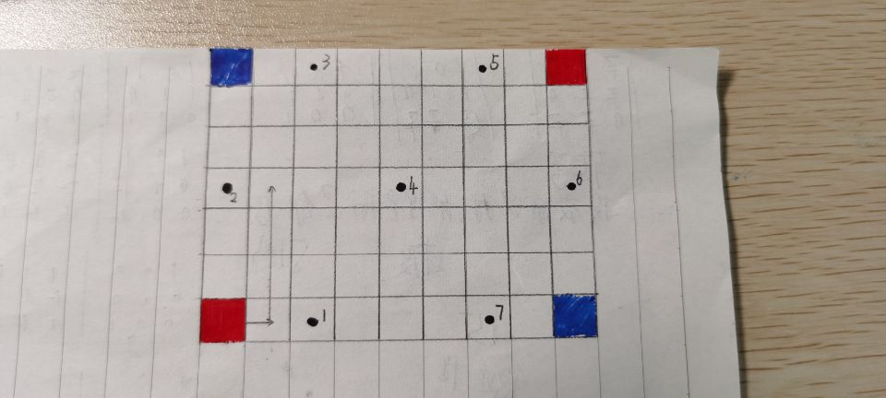
2：如图所示，若我方从左下角红方出发，对方从左上角蓝方出发，对方若先抢占2处，我方则可在抢占1处并占领相关道路后占领7处，在向上和对方争抢4处。若对方先抢占3处，则我方可以先抢占1、2处，然后在对方还未形成强占领区之前夺回3处。
若我方从左下角红方出发，对方从右下角蓝方出发，则抢占4号处就显得尤为重要，进可攻，退可守，不管是扩张还是阻拦都很重要。
总之，我觉得速度是最重要的，其次就是尽量保证自己率先形成强占领区域（因为规则中写道对方无法占领我方形成的强占领区），阻止对方形成强占领区，还有就是多占路，减少对方移动的选择，增加对方扣分的机会，为自己取得先机。
三：模块设计：
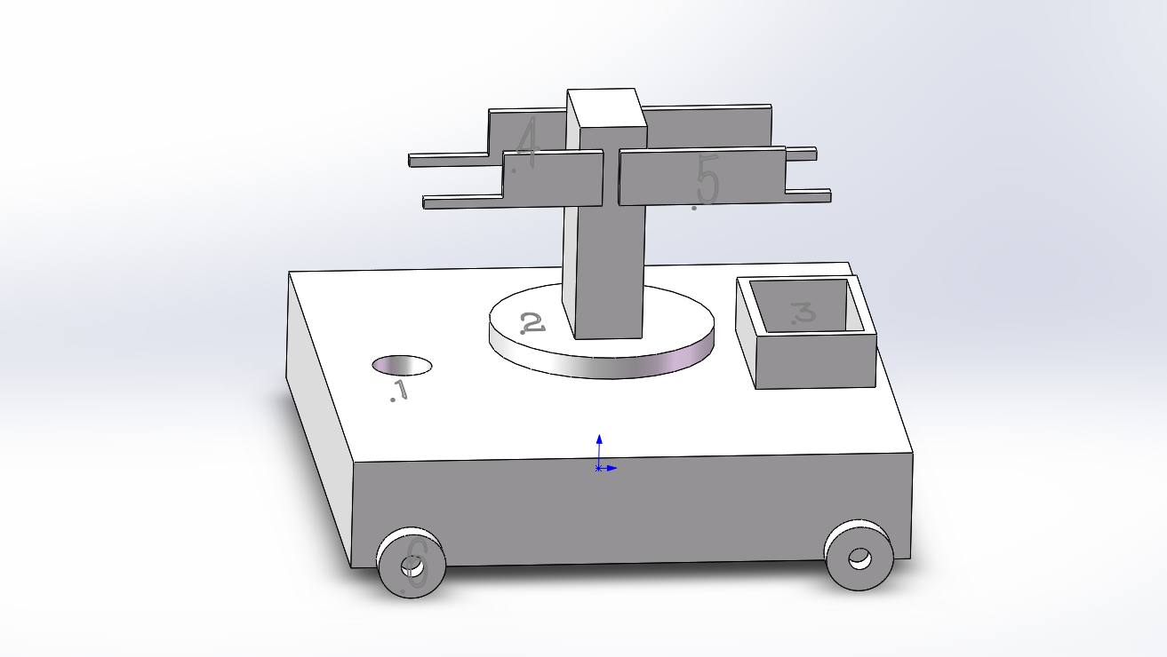
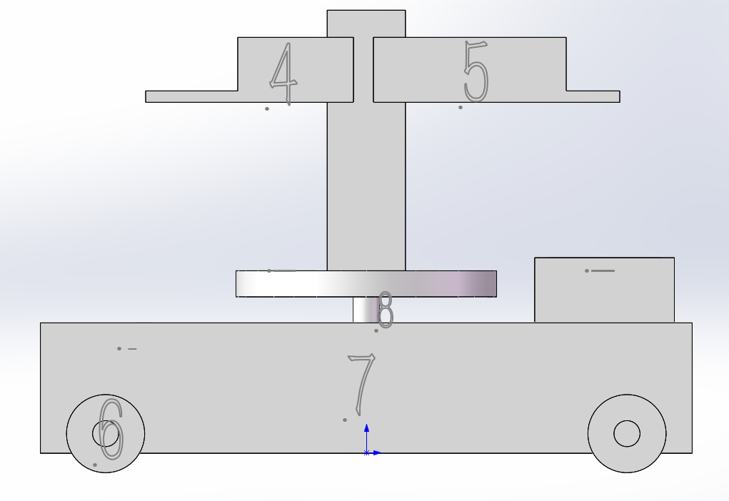
如图所示，1处为能量仓放置处；2处为旋转台，便于机械臂转动；3处为能量球放置处；4处为夹持能量球的机械臂；5处为夹持能量仓的机械臂；6处为可纵向、横向移动的轮胎；7处为底盘（长500，宽500，高100）；8处为旋转轴（直径20，高20）。总高400，符合要求。
电源方面可使用（TB47D/TB48D）的电源。
我觉得旋转台和机械臂的灵敏度一定要高，保证运行的流畅，节省时间。

